**Практическая работа «Маленький мультик про злую бабочку»**

Сделаем мультфильм про цветочек, в котором спит бабочка. Если кликнуть мышкой на цветок, то бабочка проснется и спросит: «Ты меня разбудил?». Дальнейшее поведение бабочки зависит от ответа.

1. Создаем новый проект.
2. Рисуем первый спрайт – цветок.



1. Рисуем второй костюм – открытый цветок.



1. У Бабочки будет всего три костюма: добрая, злая и очень злая. Добавляем добрую бабочку из папки Animals.

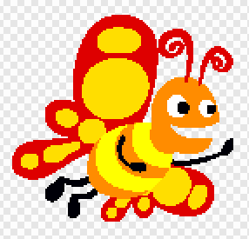

1. Сделаем из доброй бабочки злую.

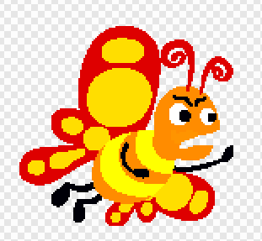

1. Потом скопируйте злую бабочку.

И нарисуйте костюм ооочень злой бабочки.

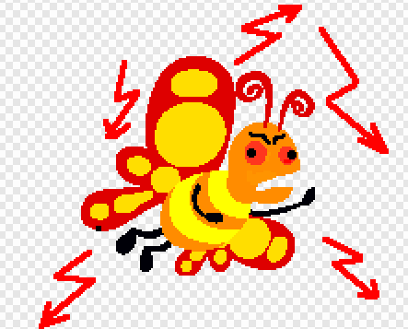

1. Теперь сделайте программу для Цветка. В ней впервые используем блок «Когда щелкнут по цветок» и «передать». Передаём мы событие «разбудил».

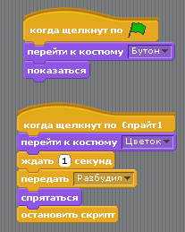

1. Сделайте программу для Бабочки. Здесь голубой блок «спросить» и «ответ». Когда Бабочка спросит, надо написать текст ответа и нажать Enter. То, что

Вы напишете, попадает в овальчик «ответ». Если ответ «нет», то бабочка скажет «Ладно, я полетела…». При любом другом ответе – взрыв гнева! Для этого использован новый блок «Если/или».

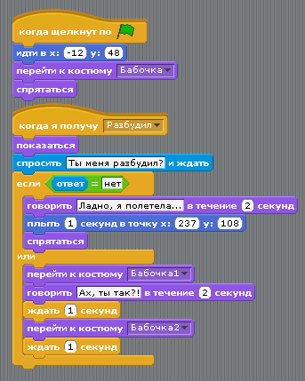

Запускайте программу. Кликните мышкой на Цветок. Напишите Бабочке ответ.